ДОКУМЕНТАЦИЯ ОБ АУКЦИОНЕ В ЭЛЕКТРОННОЙ ФОРМЕ
на право заключения договора на установку и эксплуатацию рекламной конструкции на рекламном месте по адресу: г. Красноярск,
пер. Светлогорский, 17
.

1. Организатор торгов - управление архитектуры администрации города Красноярска, 660049, Российская Федерация, Красноярский край, г. Красноярск, ул. Карла Маркса, 95
Номер контактного телефона: (8-391) 226-19-13.
2. Оператор электронной площадки – департамент муниципального заказа администрации города Красноярска, 660049, Российская Федерация, Красноярский край, г. Красноярск, ул. Карла Маркса, д. 95.
Номер контактного телефона: 226-19-09.
3. Предмет торгов: право на заключение договора на установку и эксплуатацию рекламной конструкции на рекламном месте по адресу: г. Красноярск, пер. Светлогорский, 17.
Проект договора на установку и эксплуатацию рекламной конструкции на земельных участках, зданиях или ином недвижимом имуществе, находящемся в муниципальной собственности города Красноярска, а также, если иное не установлено законодательством, на земельных участках, государственная собственность на которые не разграничена (далее – договор) – приведен в приложении № 2 к настоящей документации об аукционе.
Начальная цена лота – 270 000,00руб.
Шаг аукциона – 27 000,00руб.
Размер задатка – 135 000,00руб.
Сведения о рекламном месте, фотомонтаж рекламной конструкции на рекламном месте и копия участка схемы размещения рекламной конструкции (масштаб 1:1000) приведены в приложении № 1 к настоящей документации об аукционе.
4. Срок и порядок заключения договора: не позднее десяти дней со дня оформления протокола аукциона.
Срок действия договора – пять лет.
В случае отказа или уклонения победителя торгов от заключения договора договор подлежит заключению с участником торгов, сделавшим предпоследнее предложение о цене, при соблюдении требований настоящей аукционной документации.
Договор с таким участником торгов должен быть подписан сторонами в течение десяти дней с даты оформления протокола об отказе от заключения Договора с победителем торгов при условии оплаты участником торгов, сделавшим предпоследнее предложение о цене лота, 50 процентов приобретенного им права на заключение Договора путем безналичного перечисления в бюджет города с последующей полной оплатой приобретенного им права на заключение Договора в порядке, предусмотренном Договором.
5. Порядок внесения задатка: перечисление на расчетный счет.
Реквизиты счета для перечисления задатка: Получатель: УФК по Красноярскому краю (Управление архитектуры администрации города Красноярска л/с 05193005690) ИНН 2466046460 КПП 246601001 Банк получателя: Отделение Красноярск г. Красноярск р/счет № 40302810550043001175 БИК 040407001 ОГРН 1022402656638.

В назначении платежного поручения заявитель указывает наименование аукциона: «Обеспечение заявки (задаток) на участие в аукционе в целях заключения договора на установку и эксплуатацию рекламной конструкции на рекламном месте по адресу: г. Красноярск, пер. Светлогорский, 17».

Внесенный победителем торгов или участником аукциона, сделавшим предпоследнее предложение о цене, задаток засчитывается в оплату приобретаемого права на заключение договора.

Внесенный победителем торгов задаток перечисляется на счет Управления Федерального казначейства по Красноярскому краю в течение пяти рабочих дней с даты подписания протокола аукциона.

Задатки, внесенные участниками торгов, которые не выиграли их, за исключением участника, сделавшего предпоследнее предложение о цене лота, возвращаются таким участникам в течение трех рабочих дней с даты подписания протокола аукциона.

Задаток, внесенный участником аукциона, сделавшим предпоследнее предложение о цене лота, возвращается такому участнику аукциона в течение трех рабочих дней с даты подписания договора с победителем торгов.

В случае уклонения победителя торгов или участника торгов, сделавшего предпоследнее предложение о цене лота, от заключения договора в срок, указанный в разделе 4 настоящей документации об аукционе, задаток, внесенный ими, не возвращается.

В случае признания торгов несостоявшимися задаток, внесенный участниками торгов, возвращается им в течение трех рабочих дней с даты подписания протокола аукциона, за исключением случая, если к участию в торгах допущен один участник.
Внесенный задаток заявителю, не допущенному к участию в торгах, возвращается организатором в соответствии с Регламентом пользования электронной площадкой в течение трех рабочих дней с даты подписания протокола рассмотрения заявок на участие в торгах.
Возврат денежных средств участникам, отозвавшим заявку на участие в торгах, внесенных в качестве обеспечения заявки на участие в торгах, осуществляется организатором в соответствии с Регламентом пользования электронной площадкой.
6. Требования к форме заявки на участие в торгах.
Для участия в электронном аукционе заявитель, зарегистрированный на электронной площадке, подает заявку на участие в торгах в форме электронного документа, подписанного с помощью ЭЦП. Заявка на участие в торгах подается путем заполнения ее электронной формы с приложением электронных документов, предусмотренных настоящей документацией об аукционе, в соответствии с Регламентом пользования электронной площадкой.
7. Перечень и требования к документам, которые должны быть приложены к заявке.
К заявке прилагаются следующие документы:
а) копия учредительных документов заявителя (для юридических лиц), копия документа, удостоверяющего личность (для физических лиц);
б) копия свидетельства о регистрации юридического лица (для юридических лиц) либо свидетельства о регистрации физического лица в качестве индивидуального предпринимателя (для индивидуальных предпринимателей), лист записи соответствующего реестра - ЕГРЮЛ или ЕГРИП, в случае постановки на учет в налоговом органе российской организации или физического лица с 1 января 2017 года;
в) документ, подтверждающий полномочия лица на осуществление действий от имени участник - юридического лица (копия решения о назначении или об избрании либо приказа о назначении физического лица на должность, в соответствии с которым такое физическое лицо обладает правом действовать от имени участника без доверенности). В случае если от имени участника действует иное лицо, заявка на участие в торгах должна содержать также копию доверенности на право участия в торгах и подписания необходимых документов от имени участника, заверенную печатью участника и подписанную руководителем участника (для юридических лиц) или уполномоченным этим руководителем лицом. В случае если указанная доверенность подписана лицом, уполномоченным руководителем участника, заявка на участие в торгах должна содержать также документ, подтверждающий полномочия такого лица;
г) полученная не ранее чем за один месяц до даты размещения извещения о проведении торгов копия выписки из Единого государственного реестра юридических лиц (для юридических лиц), копия выписки из Единого государственного реестра индивидуальных предпринимателей (для индивидуальных предпринимателей).
Для участия в торгах участник вносит задаток на счет, указанный в извещении о проведении торгов. В случае намерения участника участвовать в торгах по нескольким лотам задаток вносится по каждому лоту отдельно. Документом, подтверждающим поступление задатка, является выписка с указанного счета.
Все связанные с проведением аукционов документы и сведения размещаются на электронной площадке в форме электронных документов.
Документы и сведения, размещаемые участником, организатором торгов на электронной площадке в форме электронных документов, должны быть подписаны электронной подписью лица, имеющего право действовать от имени участника, организатора торгов.
Документы и сведения, размещаемые оператором на электронной площадке, должны быть подписаны электронной подписью лица, имеющего право действовать от имени оператора, либо заверены оператором с помощью программных средств.
8. Порядок, место, дата начала и дата окончания приема заявок на участие в торгах.
Заявка на участие в торгах подается заинтересованным лицом лично либо его надлежаще уполномоченным представителем на электронную площадку оператору, начиная с 09 час. 00 мин. (местного времени + 04:00 к московскому времени) 05.10.2019 года. Прием заявок заканчивается 30.10.2019 года в 09 час. 00 мин. (местного времени + 04:00 к московскому времени).
В соответствии с Регламентом пользования электронной площадкой заявке присваивается порядковый номер, заявителю, подавшему заявку, направляется в форме электронного документа подтверждение ее получения с указанием присвоенного ей порядкового номера.
Участник имеет право подать только одну заявку на участие в торгах в отношении каждого лота.
Основаниями для отказа в приеме заявки являются основания, указанные в Регламенте пользования электронной площадкой.
9. Порядок и срок отзыва заявок на участие в торгах.
Участник имеет право отозвать поданную заявку до дня и времени начала рассмотрения заявок, уведомив об этом оператора электронной площадки.
Отзыв заявки регистрируется в электронном журнале приема заявок.
10. Место, дата и время начала заседания комиссии по проведению торгов, на котором будут рассматриваться заявки на участие в торгах, требования к участникам торгов:
Рассмотрение заявок на участие в торгах начинается 30.10.2019 года в 10 час. 00 мин. (местного времени) по адресу: г. Красноярск, ул. Карла Маркса, 95, каб. 304.
Комиссия по проведению торгов рассматривает заявки и документы заявителя на соответствие требованиям, установленным настоящей документацией об аукционе, устанавливает факт поступления задатков от заявителей.
Заявитель не допускается к участию в аукционе по следующим основаниям:
а) представлены не все документы, указанные в разделе 7 настоящей документации об аукционе;
б) заявка подана лицом, не имеющим соответствующих полномочий;
в) в заявке либо в прилагаемых к ней документах указаны недостоверные сведения;
г) в случае установления факта подачи одним участником двух и более заявок на участие в торгах в отношении одного и того же лота при условии, если поданные ранее заявки таким участником не отозваны;
д) не подтверждено поступление в установленный срок задатка на счет, указанный в извещении о проведении торгов
По результатам рассмотрения документов комиссия принимает решение о признании заявителей участниками торгов или об отказе в допуске заявителей к участию в торгах, которое оформляется протоколом рассмотрения заявок на участие в торгах. В протоколе приводится перечень принятых заявок с перечнем номеров заявок, перечень номеров отозванных заявок, перечень номеров заявок, по которым лица признаны участниками торгов, а также перечень заявок, которым было отказано в допуске к участию в торгах, с указанием оснований отказа.
Всем заявителям направляются уведомления о принятых комиссией решениях не позднее одного рабочего дня, следующего за днем подписания протокола, в соответствии с Регламентом пользования электронной площадкой. Заявители, не допущенные к участию в торгах, уведомляются о принятом решении с указанием причин отказа.
11. Место, дата и время проведения торгов.
Аукцион в электронной форме проводится на электронной площадке на официальном сайте администрации города Красноярска по адресу www.admkrsk.ru, раздел «Муниципальные торги».
Дата и время проведения торгов 05.11.2019 года в 15 час. 30 мин. (местного времени + 04:00 к московскому времени).
12. Порядок проведения торгов, условия определения лица, выигравшего торги.
Электронный аукцион проводится в порядке, установленном Регламентом пользования электронной площадкой.
Результаты аукциона размещаются на электронной площадке оператором в течение одного часа после проведения аукциона в порядке, установленном Регламентом пользования электронной площадкой.
Участник аукциона, который предложил наиболее высокую цену аукциона, признается победителем аукциона.
Результаты аукциона оформляются протоколом аукциона, который автоматически формируется оператором, подписывается электронной подписью лица, имеющего право действовать от имени организатора торгов, электронной подписью лица, выигравшего торги, и размещается оператором на электронной площадке в соответствии с Регламентом пользования электронной площадкой.
Оператор направляет уведомления участникам торгов о результатах торгов в соответствии с Регламентом пользования электронной площадкой
13. Признание аукциона несостоявшимся.
Торги по каждому лоту признаются несостоявшимися в случае, если участников торгов было менее двух.
Торги по каждому лоту признаются несостоявшимися также в случаях, указанных в Регламенте пользования электронной площадкой.
В случае если к участию в торгах допущен один участник, торги признаются несостоявшимися. Договор на установку и эксплуатацию рекламной конструкции заключается с единственным участником торгов, если комиссией принято решение о соответствии заявки на участие в торгах такого участника требованиям, установленным документацией об аукционе. Договор заключается с участником торгов по начальной цене соответствующего лота, указанной в извещении о торгах. Внесенный задаток засчитывается в оплату приобретаемого права на заключение Договора в порядке, установленном в разделе 5 настоящей документации.
В случае отказа от заключения Договора задаток не возвращается.
Организатор торгов в случае признания торгов несостоявшимися вправе объявить о повторном проведении торгов. При этом могут быть изменены их условия.
14. Сроки и порядок оплаты права на заключение договора на установку и эксплуатацию рекламной конструкции.
Лицо, выигравшее торги, должно оплатить приобретенное им право на заключение Договора в следующем порядке:
50 процентов - в течение десяти дней с даты оформления протокола аукциона;
50 процентов - в течение двух последующих лет на условиях рассрочки оплаты в порядке, определенном графиком платежей, в соответствие с Приложением 2 к Договору.
Оплата осуществляется путем безналичного перечисления в бюджет города.
Реквизиты счета для перечисления платы победителя торгов за право на заключение договора на установку и эксплуатацию рекламных конструкций: Получатель: Управление архитектуры администрации города Красноярска, ИНН 2466046460, КПП 246601001, Банк получателя: Отделение Красноярск г. Красноярск , Р/с № 40101810600000010001, БИК 040407001, назначение платежа: плата победителя торгов за право на заключение договора на установку и эксплуатацию рекламной конструкции по адресу: г. Красноярск, пер. Светлогорский, 17 (плательщики при заполнении расчетного документа указывают в поле 104 расчетного документа показатель кода бюджетной классификации (КБК) в соответствии бюджетной классификацией Российской Федерации – 90611109044040500120. В поле 105 расчетного документа указывается значение кода ОКТМО 04701000.
Внесенный победителем торгов задаток засчитывается в оплату приобретаемого права на заключение договоров на установку и эксплуатацию рекламных конструкций.
15. Внесение изменений в документацию о торгах.
Организатор торгов вправе принять решение о внесении изменений в документацию о торгах не позднее чем за пять дней до даты окончания подачи заявок. Электронные уведомления об изменениях направляются оператором в сроки, установленные Регламентом пользования электронной площадкой.
При этом срок подачи заявок на участие в торгах должен быть продлен так, чтобы со дня размещения на электронной площадке в информационно-телекоммуникационной сети Интернет изменений, внесенных в документацию о торгах, до даты окончания подачи заявок на участие в торгах такой срок составлял не менее пятнадцати дней.
16. Отказ от проведения торгов.
Организатор торгов вправе отказаться от проведения торгов не позднее чем за три дня до наступления даты проведения торгов. Извещение об отказе от проведения торгов должно быть размещено на электронной площадке в течение одного рабочего дня с даты принятия решения об отказе от проведения торгов. Электронные уведомления направляются участникам торгов оператором в сроки, установленные Регламентом пользования электронной площадкой.
Денежные средства, внесенные в качестве обеспечения заявки на участие в торгах, возвращаются участникам на счет, с которого поступили денежные средства, либо на указанный участником счет в течение трех рабочих дней с даты принятия решения об отказе от проведения торгов оператором в соответствии с Регламентом пользования электронной площадкой.

Руководитель управления М.В. Волков

Приложение № 1

к документации об аукционе в электронной форме

на право заключения договора на установку и эксплуатацию

рекламной конструкции на рекламном месте по адресу:
г. Красноярск, пер. Светлогорский, 17

Сведения о рекламном месте № 39/9
- Адрес рекламного места: город Красноярск, Советский район, пер. Светлогорский, 17.
- Способ размещения и тип рекламной конструкции: щитовая конструкция с размером информационного поля 6,0 м x 3,0 м (щит) либо щитовая конструкция с размером информационного поля 6,0 м x 3,2 м с автоматической сменой изображения (призматрон) - отдельно стоящая на земле рекламная конструкция, состоящая из фундамента, каркаса, с размером информационного поля 6,0 м x 3,0 м (щит), 6,0 м x 3,2 м (призматрон), высотой опорной стойки от 4,5 м до 7,0 м, с внешними габаритами рекламной панели не более 6,4 м x 3,4 м (щит); высотой опорной стойки от 4,5 м до 7,0 м, с внешними габаритами рекламной панели не более 6,4 м x 3,6 м (призматрон). Конструктивные элементы рекламной конструкции должны быть окрашены в серый цвет согласно международной системе соответствия цветов RAL (каталог RAL CLASSIK - RAL 7038, RAL 7040, RAL 7042, RAL 7045).
- Общая площадь информационных полей – 36 кв. м (щит); 38,4 кв. м (призматрон). Рекламную конструкцию необходимо проектировать, изготовлять и устанавливать с учетом требований ГОСТ Р 52044-2003 «Наружная реклама на автомобильных дорогах и территориях городских и сельских поселений. Общие технические требования к средствам наружной рекламы. Правила размещения», Правил установки и эксплуатации рекламных конструкций на территории города Красноярска, утвержденных решением Красноярского городского Совета депутатов от 22.12.2009 № 8-140, Архитектурно-художественного регламента улиц, общественных пространств города Красноярска, утвержденного постановлением администрации города от 19.04.2018 № 268.
- Фотомонтаж рекламной конструкции на рекламном месте:

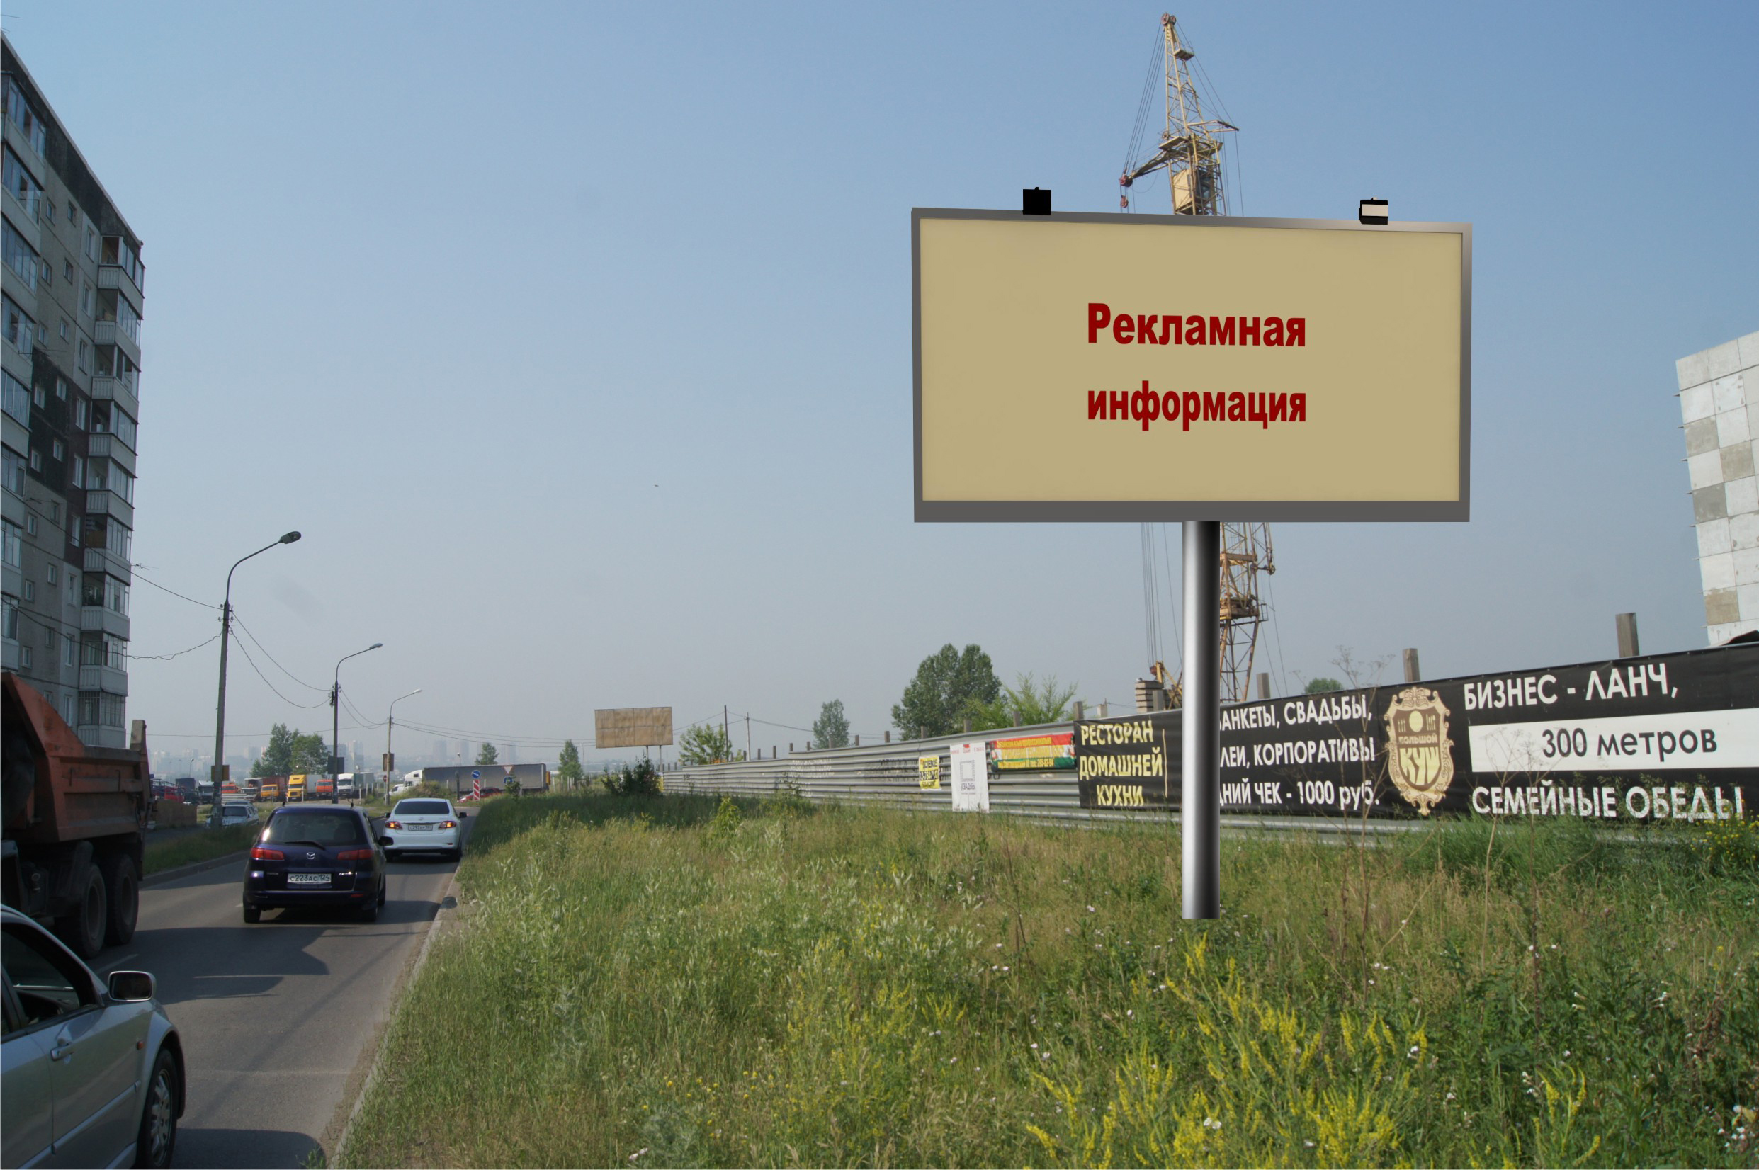

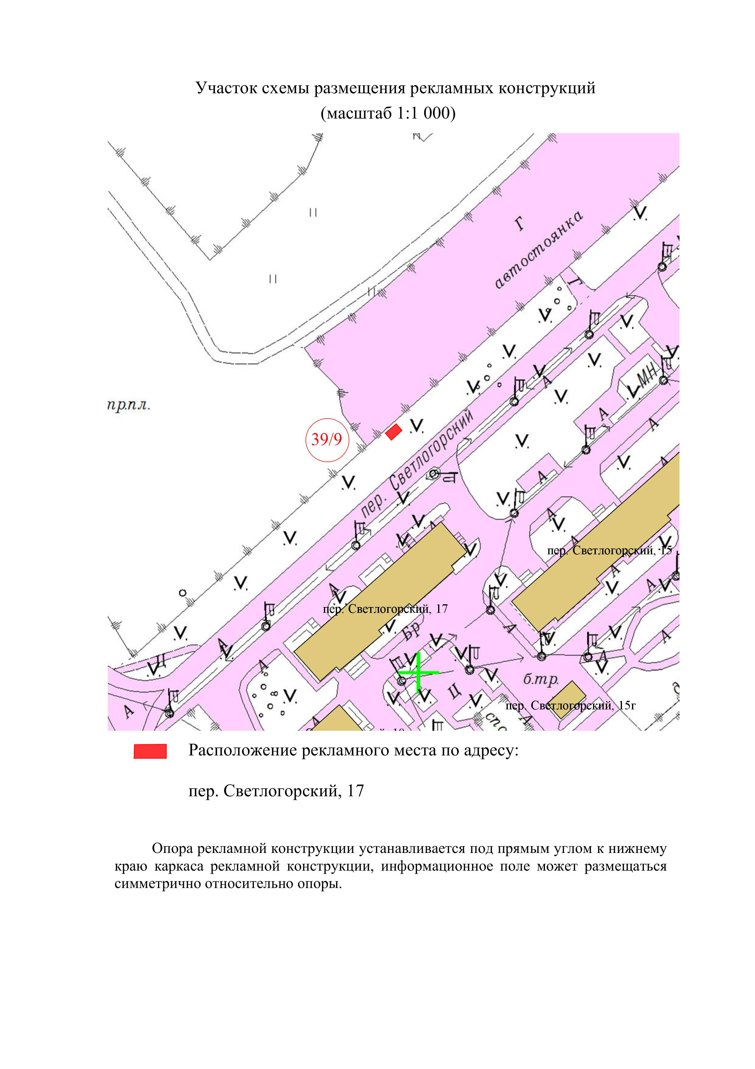

Приложение №2

к документации об аукционе в электронной форме

на право заключения договора на установку и эксплуатацию

рекламной конструкции на рекламном месте по адресу:
г. Красноярск, пер. Светлогорский, 17

Проект договора на установку и эксплуатацию рекламной конструкции на земельных участках, зданиях или ином недвижимом имуществе, находящемся в муниципальной собственности города Красноярска, а также, если иное не установлено законодательством, на земельных участках,
государственная собственность на которые не разграничена

г. Красноярск «___» ________ 2019 г.

Управление архитектуры администрации города Красноярска, именуемое в дальнейшем «Администрация», в лице_______________________, действуя от имени администрации города на основании Положения об управлении архитектуры, с одной стороны, и ____________________________________________________________________,
(наименование владельца рекламной конструкции)
именуемый в дальнейшем «Рекламораспространитель», в лице ___________________________________________________________________,
(должность, Ф.И.О.)
действующего на основании _________________________, с другой стороны, в соответствии с решением комиссии по проведению торгов (протокол от ___________ №_____) заключили настоящий договор (далее − Договор) о следующем:

1. Предмет договора

1.1. Администрация предоставляет Рекламораспространителю право установить _________________________________________на рекламном месте № 39/9 по адресу: г. Красноярск, пер. Светлогорский, 17, и эксплуатировать её в соответствии с целевым назначением, а Рекламораспространитель обязуется установить и эксплуатировать рекламную конструкцию, а также оплатить предоставленное право в установленном законодательством и настоящим Договором порядке.
1.2. Срок действия Договора: пять лет.

2. Права и обязанности Рекламораспространителя

2.1. Рекламораспространитель имеет право:
2.1.1. Установить и эксплуатировать рекламную конструкцию после получения разрешения на установку рекламной конструкции на рекламном месте, указанном в пункте 1.1 Договора.
2.1.2. Беспрепятственного доступа к недвижимому имуществу, к которому присоединяется рекламная конструкция.
2.1.3. Расторгнуть Договор в одностороннем порядке, уведомив об этом Администрацию в письменной форме не менее чем за тридцать дней до даты расторжения Договора.
2.2. Рекламораспространитель обязан:
2.2.1. Установить и эксплуатировать рекламную конструкцию в соответствии с проектной документацией и разрешением на установку рекламной конструкции.
2.2.2. Выполнить на рекламной конструкции маркировку с указанием наименования Рекламораспространителя и номера его телефона.
2.2.3. Обеспечить безопасность эксплуатации и текущий ремонт рекламной конструкции.
2.2.4. Обеспечить доступ представителей уполномоченных организаций к месту установки рекламной конструкции для ремонта инженерных коммуникаций.
2.2.5. Обеспечить доступ представителей Администрации к месту установки рекламной конструкции для осуществления контроля за исполнением условий настоящего Договора.
2.2.6. Не эксплуатировать рекламную конструкцию без размещенной на ней информации.
2.2.7. По окончании срока действия Договора либо в случае расторжения Договора по любым основаниям демонтировать рекламную конструкцию с восстановлением благоустройства соответствующей территории в течение пяти дней, а также удалить информацию, размещенную на такой рекламной конструкции, в течение трех дней после прекращения права на установку и эксплуатацию рекламной конструкции. Акт о произведенном демонтаже рекламной конструкции с приложением фотоотчета Рекламораспространитель обязан направить в Администрацию в течение трех рабочих дней с даты демонтажа.
2.2.8. Возместить Администрации расходы, понесенные в связи с удалением информации, демонтажем, хранением и уничтожением рекламной конструкции, произведенными на основании пункта 3.2.3 Договора.
2.2.9. Уведомлять Администрацию обо всех фактах возникновения у третьих лиц прав в отношении рекламной конструкции (сдача рекламной конструкции в аренду, внесение рекламной конструкции в качестве вклада по договору простого товарищества, заключение договора доверительного управления, иные факты) в течение 10 дней со дня, когда Рекламораспространитель узнал или должен был узнать о возникновении соответствующего права.
2.2.10. За свой счет обеспечить уборку территории, прилегающей к основанию крепления отдельно стоящей рекламной конструкции к фундаменту, но не менее площади, занятой фундаментом.
2.2.11. Содержать рекламную конструкцию и прилегающую к ней территорию в соответствии с требованиями Правил благоустройства города Красноярска.
2.2.12. Своевременно вносить установленную настоящим Договором плату.
2.2.13. Самостоятельно получить необходимые согласования и разрешения на производство работ, связанных с установкой и эксплуатацией рекламной конструкции, в случае если действующими правовыми актами установлено требование получения таких согласований и разрешений.
2.2.14. Самостоятельно получить технические условия на подключение электроустановки рекламной конструкции к сетям электроснабжения для организации подсветки информационного поля (за исключением случаев отсутствия возможности подключения рекламной конструкции к источнику энергоснабжения), а также оплачивать стоимость потребленной электроэнергии по договору с электроснабжающей организацией.
2.2.15. По требованию администрации привести внешний вид рекламной конструкции в соответствие с требованиями Правил установки и эксплуатации рекламных конструкций на территории города Красноярска, утвержденных Решением Красноярского городского Совета депутатов от 22.12.2009 N 8-140, Архитектурно-художественного регламента улиц, общественных пространств города Красноярска, утвержденного Постановлением администрации города от 19.04.2018 N 268.
2.2.16. Полностью оплатить приобретенное право на заключение Договора в порядке, определенном графиком платежей в соответствии с приложением 2 к настоящему Договору.

3. Права и обязанности Администрации

3.1. Администрация обязана:
3.1.1. Обеспечить Рекламораспространителю возможность беспрепятственно установить и эксплуатировать рекламную конструкцию на рекламном месте, указанном в пункте 1.1 Договора.
3.1.2. В письменной форме уведомлять Рекламораспространителя об изменении размера платы по Договору.
3.2. Администрация имеет право:
3.2.1. Осуществлять контроль за исполнением Рекламораспространителем обязательств по Договору.
3.2.2. Расторгнуть Договор в одностороннем порядке в следующих случаях:
3.2.2.1. Если недвижимое имущество, к которому присоединена рекламная конструкция, необходимо для муниципальных нужд, о чем Администрация обязана уведомить Рекламораспространителя в письменной форме не менее чем за 30 дней до даты расторжения Договора.
3.2.2.2. Если Рекламораспространитель не получит разрешение на установку рекламной конструкции в течение трех месяцев с даты подписания Договора.
3.2.2.3. В случае аннулирования разрешения на установку рекламной конструкции или признания его недействительным.
3.2.2.4. В случае несоответствия рекламной конструкции и ее места установки сведениям, указанным в паспорте рекламного места.
3.2.2.5. Если Рекламораспространитель два и более раза не вносит плату по Договору в установленный срок либо если просрочка платежа составляет более 30 календарных дней.
3.2.2.6. В случае невыполнения Рекламораспространителем обязанностей, установленных пунктом 2.2.15 Договора.
3.2.2.7. В случае просрочки платежа за приобретенное право на заключение Договора на срок более 5 календарных дней.
3.2.3. Удалить информацию, размещенную на рекламной конструкции, и (или) демонтировать рекламную конструкцию в случае невыполнения Рекламораспространителем обязательств, предусмотренных пунктом 2.2.7 Договора. В случае если Рекламораспространитель не забрал рекламную конструкцию с места хранения и не возместил расходы, понесенные Администрацией в связи с ее демонтажем и хранением, в течение 30 календарных дней со дня получения от Администрации уведомления о произведенном демонтаже, рекламная конструкция может быть уничтожена. Администрация не несет перед Рекламораспространителем ответственности за убытки, возникшие вследствие удаления информации, демонтажа и уничтожения рекламной конструкции.

4. Платежи и расчеты по Договору

4.1. Размер платы по договору на установку и эксплуатацию рекламных конструкций на земельных участках, зданиях или ином недвижимом имуществе, находящемся в муниципальной собственности города Красноярска, а также, если иное не установлено законодательством, на земельных участках, государственная собственность на которые не разграничена, устанавливается правовыми актами города Красноярска.
Расчет размера платы по настоящему Договору является неотъемлемой частью Договора (приложение N 1).
4.2. Плата по Договору перечисляется ежемесячно в срок до последнего числа текущего месяца в бюджет города Красноярска на счет Управления Федерального казначейства по Красноярскому краю, указанный в пункте 8.1 Договора. Плата по Договору начисляется со дня заключения Договора пропорционально количеству календарных дней действия Договора в оплачиваемом месяце.
4.3. Размер платы по Договору может быть изменен Администрацией в одностороннем порядке со дня вступления в силу соответствующего правового акта о внесении изменений в Методику расчета размера платы по договорам на установку и эксплуатацию рекламных конструкций на земельных участках, зданиях или ином недвижимом имуществе, находящемся в муниципальной собственности города Красноярска, а также, если иное не установлено законодательством, на земельных участках, государственная собственность на которые не разграничена, утвержденную Решением Красноярского городского Совета депутатов от 25.09.2009 N 7-119, либо изменения размера арендной платы за землю, обусловленного нормативными правовыми актами Российской Федерации, Красноярского края, города Красноярска.
4.4. В случае изменения условий оплаты предоставленного права на установку и эксплуатацию рекламной конструкции перерасчет размера платы производится без заключения дополнительного соглашения к Договору.
4.5. При наличии безвозмездного договора на распространение социальной рекламы, заключенного Рекламораспространителем с органом местного самоуправления города Красноярска либо с муниципальным органом, который не входит в структуру органов местного самоуправления города Красноярска, перерасчет размера платы по Договору осуществляется ежемесячно на основании заявления Рекламораспространителя с приложением подтверждающих документов, которое представляется в Администрацию не позднее двадцатого числа месяца, следующего за расчетным.
4.6. Днем оплаты считается день зачисления денежных средств на счет бюджета города Красноярска, указанный в пункте 8.1 Договора.

5. Ответственность сторон

5.1. При нарушении сроков оплаты по Договору Рекламораспространитель уплачивает пеню в размере 0,1% от просроченной суммы за каждый день просрочки.
При наличии задолженности по оплате пени более 1 месяца Администрация вправе зачесть в счет погашения пени средства, поступающие в виде платы по Договору, при условии, если сумма произведенных платежей достаточна для внесения платы по Договору и погашения пени.
5.2. В случае неисполнения обязательств, установленных пунктами 2.2.1 - 2.2.11 2.2.15 настоящего Договора, Рекламораспространитель уплачивает штраф в размере 20% от суммы месячной платы по Договору. Уплата штрафа не освобождает Рекламораспространителя от обязанности устранить нарушения.
5.3. Рекламная конструкция, размещенная с нарушением условий Договора, подлежит демонтажу Рекламораспространителем.
5.4. В случае неисполнения или ненадлежащего исполнения обязательств, установленных пунктом 2.2.7 Договора, Рекламораспространитель возмещает Администрации убытки, причиненные неисполнением или ненадлежащим исполнением обязательства. Убытки могут быть взысканы в полной сумме сверх неустойки.
5.5. Стороны освобождаются от ответственности за неисполнение обязательств в случае действия обстоятельств непреодолимой силы (пожар, наводнение, землетрясение, военные действия и т.д.), при условии, что данные обстоятельства непосредственно повлияли на выполнение условий по настоящему Договору. В этом случае срок выполнения договорных обязательств будет продлен на время действия этих обстоятельств.
Сторона, для которой создалась невозможность исполнения обязательств по указанным причинам, должна известить другую сторону о наступлении и прекращении действий обстоятельств непреодолимой силы в срок не позднее трех дней с подтверждением факта их действия актами компетентных органов.
Неуведомление либо несвоевременное уведомление о наступлении обстоятельств непреодолимой силы не дает сторонам права ссылаться при невозможности выполнить свои обязанности по настоящему Договору на наступление указанных обстоятельств.
5.6. Рекламораспространитель несет ответственность за ущерб, причиненный рекламной конструкцией третьим лицам, в соответствии с действующим законодательством.

6. Изменение и расторжение Договора

6.1. Договор может быть изменен или расторгнут в случаях, предусмотренных действующим законодательством.
6.2. Договор может быть расторгнут в одностороннем порядке в случаях, указанных в пунктах 2.1.3 и 3.2.2 Договора. О расторжении Договора в одностороннем порядке сторона – инициатор расторжения письменно уведомляет другую сторону. Договор считается расторгнутым с даты, указанной в таком уведомлении.

7. Прочие условия

7.1. В случае перемены адреса, наименования или номера расчетного счета Рекламораспространитель обязан в 10-дневный срок письменно известить об этом Администрацию. При отсутствии извещения об этом все уведомления и другие документы, направленные Администрацией по адресу, указанному в настоящем Договоре, считаются врученными Рекламораспространителю в день отправки соответствующего документа.
7.2. Споры между Рекламораспространителем и Администрацией разрешаются путем переговоров или в Арбитражном суде Красноярского края.
7.3. Договор вступает в силу с даты его подписания обеими сторонами (дата в правом верхнем углу Договора).
7.4. Во всем остальном, не предусмотренном настоящим Договором, стороны руководствуются действующим законодательством.

8. Реквизиты сторон

8.1. Администрация:
Управление архитектуры администрации города Красноярска
660049, г. Красноярск, ул. Карла Маркса, 95, тел. (391) 226-19-03.
Реквизиты для перечисления платы по договору:
Получатель: Управление архитектуры администрации города Красноярска
ИНН 2466046460 КПП 246601001
Банк получателя: Отделение Красноярск г. Красноярск
Р/с N 40101810600000010001 БИК 040407001
КБК 90611109044040600120 ОКТМО 04701000
(подлежит обязательному заполнению)
Назначение платежа: плата по договору на установку и эксплуатацию рекламной конструкции № _____ от______

8.2. Рекламораспространитель:

____________________________________________________________

9. Подписи сторон

Администрация: Рекламораспространитель:

____________ /___________/ __________ /___________/
М.П. М.П.

Приложение 1 к договору
от ____________ № _________

РАСЧЕТ
размера платы по договору на установку и эксплуатацию рекламной конструкции на земельных участках, зданиях или ином недвижимом имуществе, находящемся в муниципальной собственности города Красноярска, а также, если иное не установлено законодательством, на земельных участках, государственная собственность на которые не разграничена

1. Настоящий расчет размера платы по договору на установку и эксплуатацию рекламной конструкции на земельных участках, зданиях или ином недвижимом имуществе, находящемся в муниципальной собственности города Красноярска, а также, если иное не установлено законодательством, на земельных участках, государственная собственность на которые не разграничена (далее – Договор), от____________№ _____ произведен в соответствии с Методикой расчета размера платы по Договорам, утвержденной решением Красноярского городского Совета депутатов от 25.09.2009 № 7-119.
2. Размер платы по Договору определяется по формуле:
ПД = (Аз + Абаз x SR x Крайон x Ктип) x Ксоц,
где:
ПД − размер платы по Договору (рублей в месяц);
Аз − плата за использование земельного участка в целях установки и эксплуатации рекламной конструкции (рублей);
Абаз − базовая ставка платы за 1 кв. м площади информационных полей рекламной конструкции (рублей);
SR − общая площадь информационных полей рекламной конструкции (кв. м);
Крайон − коэффициент, учитывающий место размещения рекламной конструкции;
Ктип − коэффициент, учитывающий тип рекламной конструкции;
Ксоц − коэффициент, учитывающий безвозмездное размещение рекламораспространителем социальной рекламы по инициативе органов местного самоуправления города Красноярска, а также муниципальных органов, которые не входят в структуру органов местного самоуправления города Красноярска.
3. Аз = 132,43 руб. (щит); 141,26 руб. (призматрон);
Абаз = 20,00 руб.;
SR = 36 (щит); 38,4 (призматрон);
Крайон = 0,7;
Ктип =1 (щит); 1,2 (призматрон)
Ксоц применяется при наличии безвозмездного договора на распространение социальной рекламы, заключенного рекламораспространителем с органом местного самоуправления города Красноярска либо с муниципальным органом, который не входит в структуру органов местного самоуправления города Красноярска. В случае применения Ксоц перерасчет размера платы по Договору осуществляется ежемесячно.
4. Размер платы по Договору (ПД) составляет 636,43 руб. (щит); 786,38 руб. (призматрон) в месяц.
5. Настоящее приложение является неотъемлемой частью Договора.

Администрация: Рекламораспространитель:

____________ /___________/ __________ /___________/
М.П. М.П.

Приложение 2 к договору
от____________№___________

ГРАФИК
платежей за приобретенное право на заключение договора на установку и эксплуатацию рекламной конструкции на земельных участках, зданиях или ином недвижимом имуществе, находящемся в муниципальной собственности города Красноярска, а также, если иное не установлено законодательством, на земельных участках, государственная собственность на которые не разграничена

Рекламораспространитель оплачивает 50 процентов за приобретенное право на заключение договора на установку и эксплуатацию рекламной конструкции на земельных участках, зданиях или ином недвижимом имуществе, находящемся в муниципальной собственности города Красноярска, а также, если иное не установлено законодательством, на земельных участках, государственная собственность на которые не разграничена, в течение десяти дней с даты оформления протокола о результатах торгов; 50 процентов – в течение двух последующих лет с даты заключения договора в следующем порядке:
25 процентов до _______________, но не ранее 01.01.2020;
25 процентов до _______________, но не ранее 01.01.2021.

Администрация: Рекламораспространитель:

____________ /___________/ __________ /___________/
М.П. М.П.

Приложение № 3

к документации об аукционе в электронной форме

на право заключения договора на установку и эксплуатацию

рекламной конструкции на рекламном месте по адресу:
г. Красноярск, пер. Светлогорский, 17.

Заявление о заключении договора на установку и эксплуатацию

рекламной конструкции на рекламном месте по адресу:
г. Красноярск, пер. Светлогорский, 17
___________________________________________________________________
(полное наименование заявителя на участие в торгах, организационно-правовая форма (для юридического лица); ФИО, паспортные данные: серия, номер, кем и когда выдан (для физического лица)
____________________________________________________________________просим заключить договор на установку и эксплуатацию рекламной конструкции по адресу: г. Красноярск, пер. Светлогорский, 17.
___________________________________________________________________
(щитовая конструкция с размером информационного поля 6,0 м x 3,0 м (щит) либо щитовая конструкция с размером информационного поля 6,0 м x 3,2 м с автоматической сменой изображения (призматрон)

Руководитель (должность)______________________________________ Ф.И.О
М.П.

